**Отчет о проведении мероприятий, посвященных**

**Международному дню родного языка в МКОУ «Карломарксовская СОШ»**

С целью формирования интереса учащихся к изучению и сохранению родных языков, воспитания уважения к культуре и традициям своего народа, формирования навыков межкультурного диалога и толерантности через изучение языков в МКОУ «Карломарксовская СОШ» провели ряд мероприятий, посвященных Международному дню родного языка (21 февраля).

С 15февраля -21 февраля 2021 года были проведены все запланированные мероприятия в рамках Международного дня родного языка: тематические классные часы, открытые уроки, мероприятия, оформление тематических стендов и уголков, школьный конкурс на лучшего чтеца произведений дагестанских авторов на родных языках и т.д

15 февраля в МКОУ «Карломарксовская СОШ» открыли месячник родного языка Закаригаева Н.З. объявила о намеченных мероприятиях ко дню родного языка.

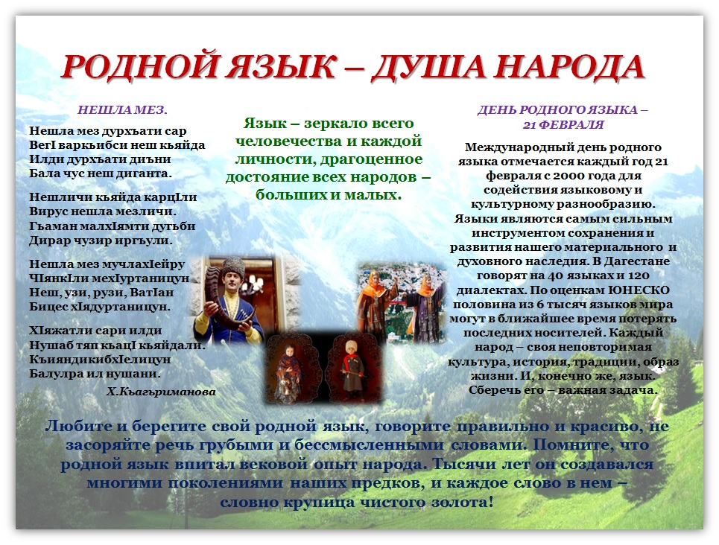

В кабинете родного языка  был оформлен уголок родного языка и  проекты на даргинском языке на тему «Язык родной».

Согласно плану учителем родного языка Закаригаевой Н.З. был проведен открытый урок в 7 классе на тему «Путешествие в родной язык» и 8 классе на тему «Многонациональный Дагестан» Уроки были тщательно подготовлены: подобраны интересные занимательные задания, наглядный материал. Использованы разнообразные формы работы (групповые, индивидуальные, игровые и т.д.). Задания  были подобраны с учетом индивидуальных особенностей учащихся.

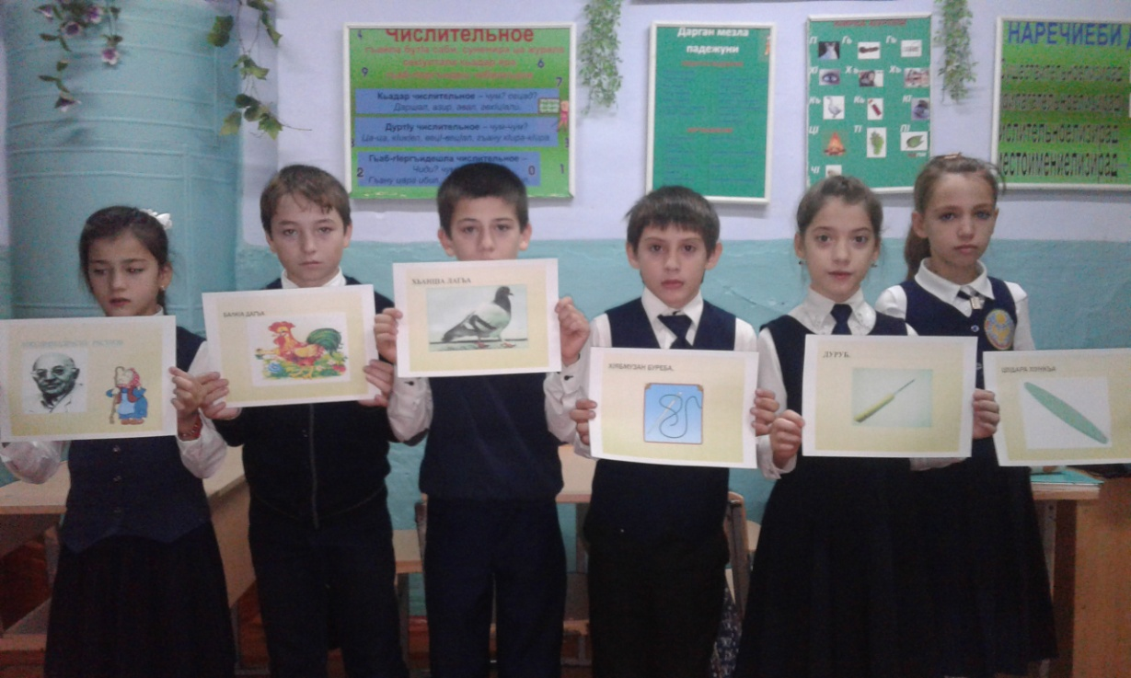

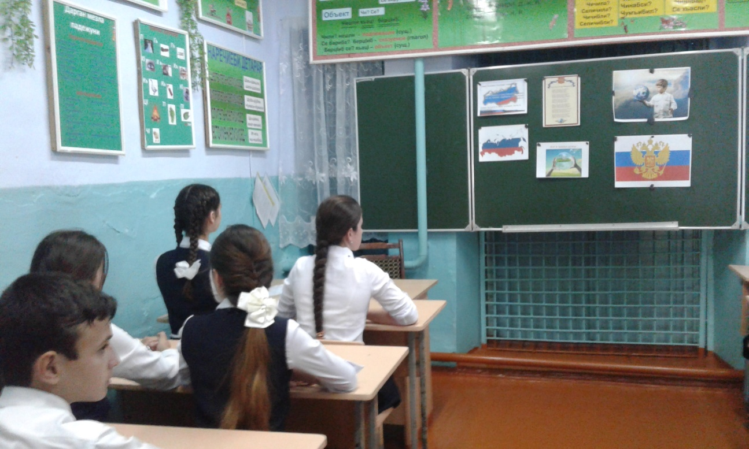

**В библиотеке была оформлена  выставка книг дагестанских поэтов и писателей**.

**Были проведены:**

1. Конкурс стихов дагестанских писателей на даргинском языке среди учащихся МКОУ «Карломарксовская СОШ»

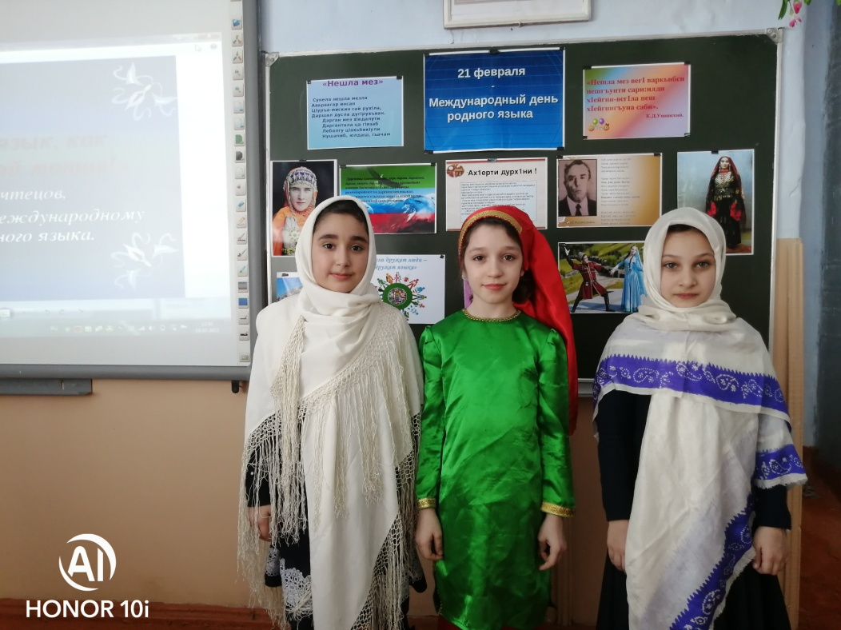

Показ кинофильмов по произведениям Дагестанских авторов, А.Абу-Бакар «Чегери» мультфильм «Сладкий родник», Г.Цадаса «Слон и муравей»

   Была подготовлена и проведена викторина среди учащихся 6-7 классов на тему «Люби, цени и знай свой родной язык». Проведенное мероприятие способствует формированию практических навыков, навыков работы с текстом.

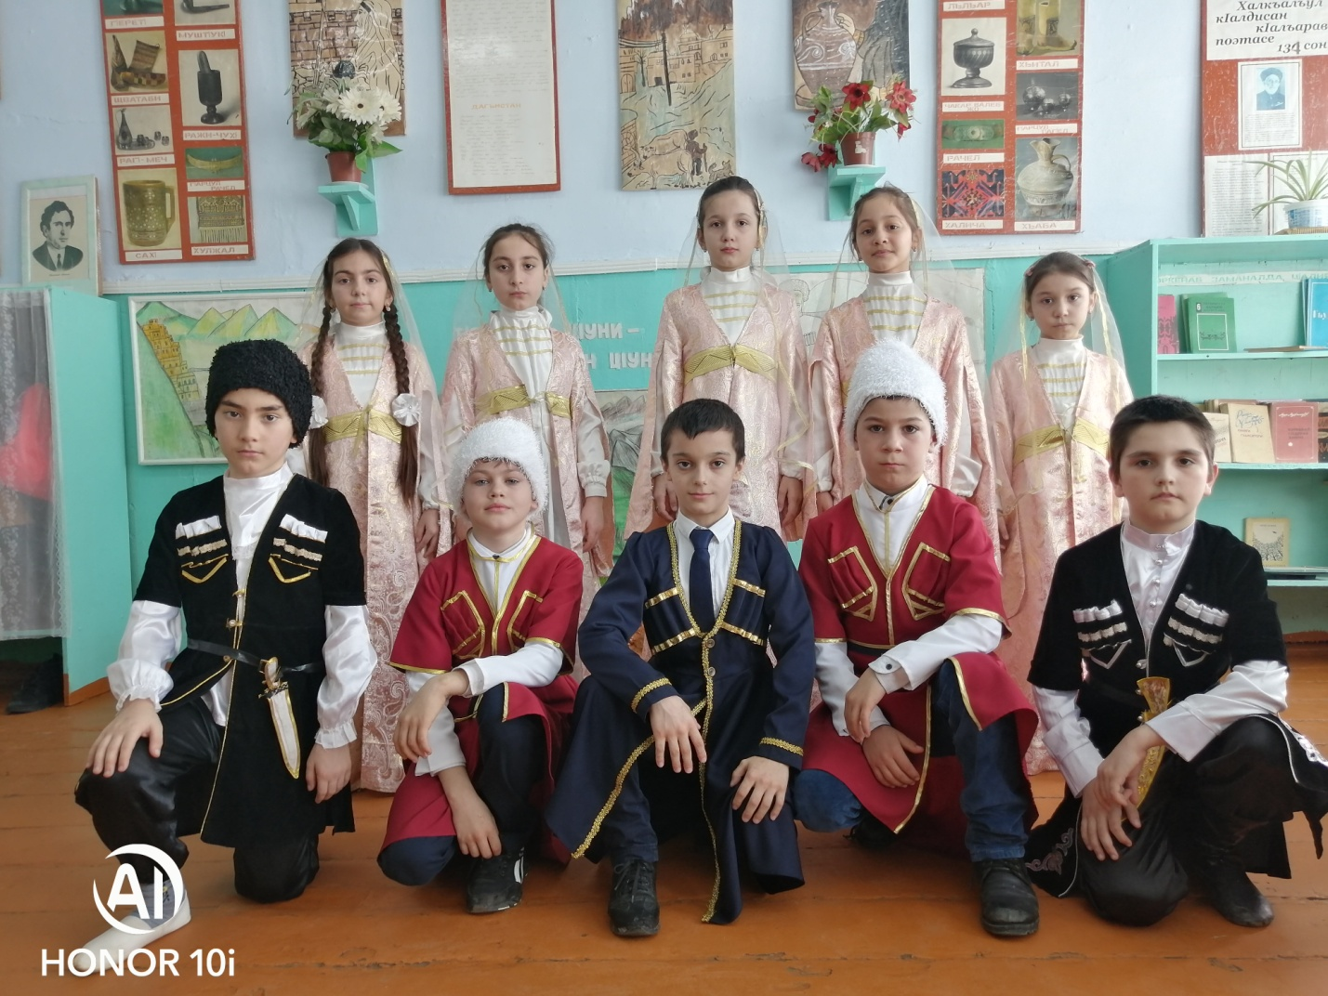

17 февраля проведен открытый урок по родной литературе в 6 классе, Э. «Ахмедхан Абу-Бакар». Мероприятие было насыщено архивным материалом из жизни писателя, который продемонстрировали учащиеся. Также были прочитаны стихотворения , написанные писателем, что подтверждает интерес и любовь подрастающего поколения как к родной культуре, так и языку.  
В заключительной части мероприятия учащиеся под зажигательные дагестанские мотивы станцевали танец.

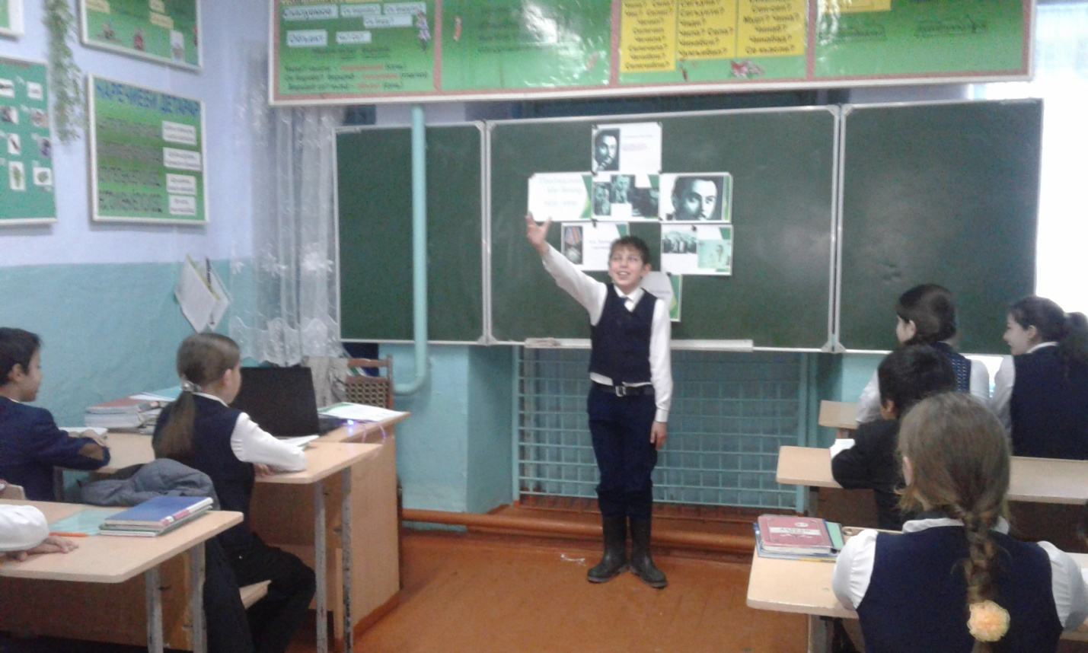

**День родного языка и дагестанской литературы - это прекрасная возможность развивать интерес и воспитывать потребность изучать как родной язык, так и бесценные образцы дагестанской литературы**.

Ссылки в сети интернет :

1. <https://instagram.com/karlomarksovskaya_school?igshid=1w7e05d6rxon7>

2.